SOLUSI TOTAL MASALAH PALESTINA: KHILAFAH ISLAM!

Palestina terus bergejolak, tanah yang diberkahi Allah disekelilingnya ini sampai sekarang tidak pernah surut dari konflik. Banyak solusi yang telah diperbuat oleh PBB dan dunia terhadap permasalahan Palestina, tetapi belum bisa menyelesaikan konflik berkepanjangan antara Israel dan Palestina. Tanpa analisis yang mendalam masak solusi yang ditawarkan adalah solusi-solusi yang tidak berakar pada masalah dan solusi yang membuat masalah baru, oleh karena itu, sangat penting bagi kita untuk mengetahui permasalahan sebenarnya dari Palestina, sehingga kita bisa memberikan solusi tepat dan baik untuk masalah ini. Tulisan ini tidak bermaksud menambah kepedihan kaum muslim tentang banyaknya tulisan dan minimnya aksi, lebih kepada agar kita memiliki kesadaran politik tentang akar masalah Palestina dan memperjuangkan solusinya.

Akar Masalah Palestina

Tanah itu bukan milikku, tetapi milik ummatku
(Khalifah Abdul Hamid II, 1897)

Nasihati Dr. Hertzl supaya jangan meneruskan rencananya. Aku tidak akan melepaskan walaupun segenggam tanah ini (Palestina), karena ia bukan milikku. Tanah itu adalah hak umat Islam. Umat Islam telah berjihad demi kepentingan tanah ini dan mereka telah menyiraminya dengan darah mereka. Yahudi silakan menyimpan harta mereka. Jika Daulah Khilafah Utsmaniyah dimusnahkan pada suatu hari, maka mereka boleh mengambil Palestina tanpa membayar harganya. Akan tetapi, sementara aku masih hidup, aku lebih rela menusukkan pedang ke tubuhku daripada melihat Tanah Palestina dikhianati dan dipisahkan dari Daulah Islamiyah. Perpisahan adalah sesuatu yang tidak akan terjadi. Aku tidak akan memulai pemisahan tubuh kami selagi kami masih hidup
(Khalifah Abdul Hamid II, 1902)

Inilah pernyataan Khalifah kaum muslimin sebelum Khilafah Islam dihapuskan oleh laknatullah Musthafa Kamal di Turki tahun 1924. Isi pernyataan ini menggambarkan ketegasan kaum muslimin yang diwakili oleh Khalifahnya dalam memandang wilayah kesatuan kaum muslim.

Khilafah Islamiyyah adalah satu kepemimpinan global bagi kaum muslim diseluruh dunia yang diwajibkan oleh rasulullah Muhammad saw. untuk mengurusi urusan ummat dan melindungi ummat.

“Dulu Bani Israil diurus urusannya (tasusu) oleh para Nabi. Setiap kali seorang Nabi meninggal, Nabi yang lain menggantikannya. Sesungguhnya tidak ada Nabi sesudahku dan akan ada para khalifah, yang berjumlah banyak” Para sahabat bertanya “Lalu apa yang engkau perintahkan kepada kami?” Nabi saw. Bersabda: “Penuhilah baiat yang pertama saja, dan berikanlah kepada mereka yang berhak. Sesungguhnya Allah akan meminta pertanggungjawaban mereka atas apa saja yang mereka urus”. (HR. Bukhari)

Khilafah Islamiyyah berawal setelah berakhirnya masa kenabian yang terakhir (Rasul Muhammad saw.), diawali dengan khulafa ar-rasyidin, dilanjutkan dengan khalifah yang lain yang tanpa putus-putusnya memberikan perlindungan kepada ummat. Dalam masa itu, sejak tahun 623 – 1924 M, ummat Islam bersatu dalam satu kepemimpinan di seluruh dunia, pada masa Kekhalifahan Utsmaniyyah, wilayah kaum muslim meliputi lebih dari 1/3 dunia termasuk didalamnya wilayah Palestina.
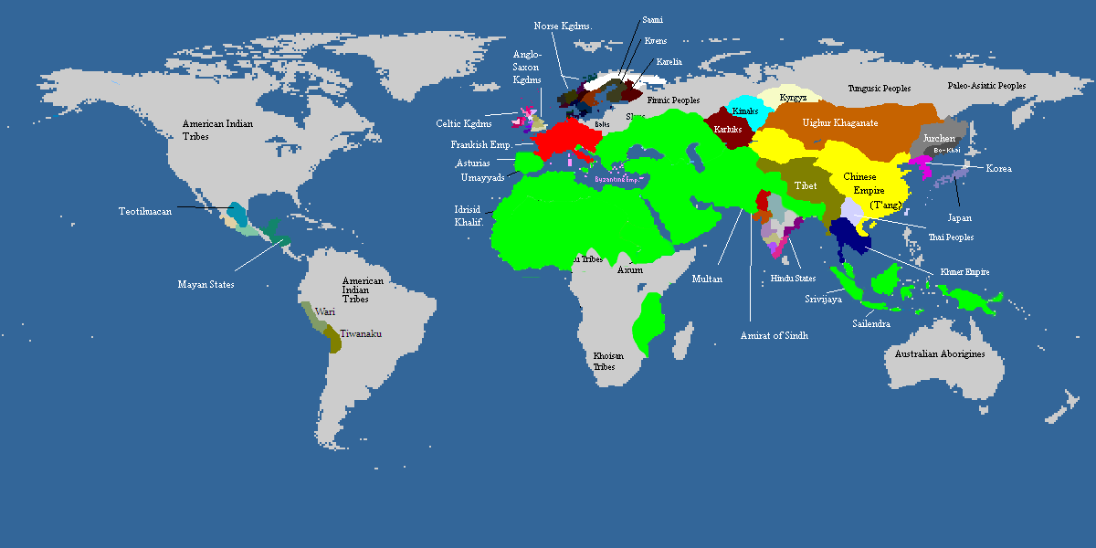

Pada awal abad ke 20, Kekhilafahan Utsmaniyyah terjebak mengikuti perang dunia pertama yang berakhir pada kekalahan pihak Jerman dan Khilafah, setelah itu wilayah khilafah dipecah menjadi negara-negara yang lebih kecil dan diserahkan kepengurusannya kepada UK dan Prancis selaku sekutu pemenang perang. Dari sinilah petaka kaum muslimin dimulai.

Kaum zionis yahudi yang dimotori oleh keluarga bankir Rothchilds dan pion mereka Theodore Hertzl, memang sejak awal berniat mendirikan negara untuk menampung kaum yahudi yang ditolak di berbagai tempat di dunia, dan tanah palestina yang mereka anggap sebagai tanah terjanji sejak awal telah mereka incar. Pada tanggal 2 November 1917, pemerintahan Inggris menyetujui pendirian negara israel di tanah palestina lewat deklarasi Balfour. Deklarasi ini sekaligus mengawali pemerintahan militer di tanah Palestina dengan Jendral Allenby yang ditugaskan UK untuk melindungi eksodus penjajah yahudi ke tanah Palestina.

Departemen Luar Negeri 2 November 1917
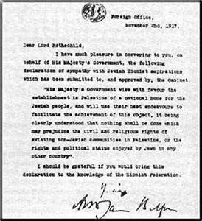
Lord Rothschild yang terhormat, Saya sangat senang dalam menyampaikan kepada Anda, atas nama Pemerintahan Sri Baginda, pernyataan simpati terhadap aspirasi Zionis Yahudi yang telah diajukan kepada dan disetujui oleh Kabinet. "Pemerintahan Sri Baginda memandang positif pendirian di Palestina tanah air untuk orang Yahudi, dan akan menggunakan usaha keras terbaik mereka untuk memudahkan tercapainya tujuan ini, karena jelas dipahami bahwa tidak ada suatupun yang boleh dilakukan yang dapat merugikan hak-hak penduduk dan keagamaan dari komunitas-komunitas non-Yahudi yang ada di Palestina, ataupun hak-hak dan status politis yang dimiliki orang Yahudi di negara-negara lainnya .“ Saya sangat berterima kasih jika Anda dapat menyampaikan deklarasi ini untuk diketahui oleh Federasi Zionis.
Salam, Arthur James Balfour

Tak lama setelah itu, pada Desember 1922, Liga Bangsa Bangsa (League of Nations) yaitu cikal bakal PBB (United Nations), kemudian memberikan landasan yudisial yang lebih kuat bagi UK dengan memberikan mandat pengaturan wilayah Palestina, setelah itu, eksodus kaum yahudi pun meningkat pesat, sedikitnya 1,3 juta kaum yahudi bermigrasi dari seluruh dunia ke tanah palestina, sejak saat itu, kaum muslimi di palestina diusir dan dibunuh tanpa ada pembelaan dari siapapun.

Puncaknya, pada 29 November 1947, PBB mengumumkan persetujuan berdirinya negara Israel yang diamini oleh AS, dengan wilayah Israel yang meliputi 55% tanah palestina, yang diikuti dengan deklarasi pendirian negara Israel oleh PM pertama David Ben-Gurion, yang segera melakukan pengusiran dan pembunuhan lebih besar lagi kepada kaum muslim di palestina. Dan setelah itu, hingga hari ini, Israel dengan brutal menginvasi wilayah Palestina hingga menguasai lebih dari 90% wilayah Palestina

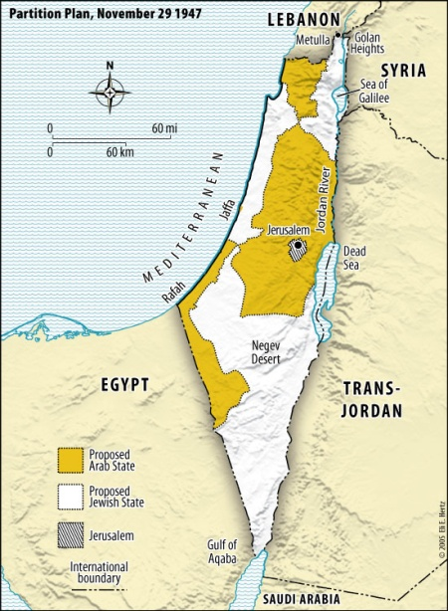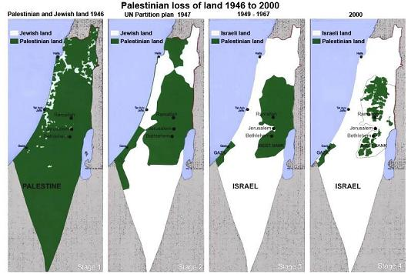

Pertanyaan yang muncul sekarang adalah, bagaimana solusi total masalah Palestina? Kepada siapakah ummat Islam bisa berharap? Kepada PBB?!, ini mustahil karena justru PBB adalah organisasi yang justru memberikan persetujuan dan pengakuan terhadap Israel. Faktanya, sampai sekarang PBB tidak pernah memberikan sanksi kejahatan perang yang telah dilakukan oleh AS dan Israel.

Kepada AS?!, apalagi, karena merekalah selama ini yang menganak emaskan Israel dan memberikan bantuan baik secara fisik dan pengaruh. Obama dalam pidatonya di AIPAC dengan jelas menyampaikan “Saya berjanji kepada Anda, bahwa saya akan melakukan apapun yang saya bisa dalam kapasitas apapun, untuk tidak hanya menjamin keamanan Israel, tapi juga menjamin bahwa rakyat Israel bisa maju dan makmur dan mewujudkan banyak mimpi yang dibuat 60 tahun lalu”, dia pun menjamin dana 50 juta dolar AS untuk membantu persenjataan Israel. Pendahulu Obama, Bush juga mengatakan dengan nada yang serupa ketika menyalahkan HAMAS dalam invasi Israel ke jalur gaza.

Kepada organisasi HAM dan Demokrasi?!, inipun bathil, karena HAM dan Demokrasi adalah alat barat yang berstandar ganda, yang hanya berpihak apabila sang empunya yang mendapatkan masalah, dan hanya digunakan untuk menyudutkan kaum muslim. HAM ada ketika iraq dilengserkan untuk kepentingan minyak AS, tetapi HAM hilang ketika ribuan muslim Palestina dibantai. Demokrasi didengungkan dalam pemilihan presiden AS tetapi bisu saat ummat Islam menginginkan dipimpin oleh sistem Islam

Kepada OKI?!, telah terbukti ternyata OKI hanyalah terdiri dari pengecut-pengecut yang berkumpul karena ada kepentingan selain Islam dan sudah menjadi rahasia umum bahwa mereka hanyalah boneka yang digerakkan AS. Arab Saudi merupakan pembeli senjata perang terbanyak buatan AS, tetapi tidak pernah menggunakannya untuk kepentingan kaum muslim. Mesir mempunyai universitas paling terkenal di dunia Islam, tetapi memfatwakan jihad dan mengirim tentaranya saja tidak mampu.

Kepada pemerintah Indonesia?!, rupa-rupanya menjaga perdamaian dunia masih menjadi isapan jempol pengantar tidur bagi anak-anak saja, tidak ada faktanya. Berharap akan berdirinya dan berdamainya Israel dan Palestina?!, ini haram, karena tanah itu milik kaum muslim dan haram hukumnya membiarkan wilayah kita diambil oleh kafir yahudi

Jika kita melihat semua permasalahan ini, nyatalah, bahwa satu-satunya solusi bagi kaum muslim termasuk saudara kita di palestina adalah : Kembalinya Kepemimpinan Global bagi Kaum Muslim, Kembalinya Khilafah Islamiyyah!. Khilafah-lah yang akan memimpin dan mengkomandoi 1,5 milyar kaum muslim di seluruh dunia untuk dan berjihad. Khilafah dan Jihad!, dua kata untuk mengubur Zionis Yahudi. Inilah satu-satunya solusi yang diberikan Allah dan Rasulnya kepada kita

Dan berpeganglah kamu semuanya kepada tali (agama) Allah, dan janganlah kamu bercerai berai (TQS ali-Imran [3]: 103)

Hai orang-orang yang beriman, taatilah Allah dan taatilah Rasul (Nya), dan ulil amri (khalifah) di antara kamu (TQS an-Nisaa [4]: 59)

Perumpamaan kaum mukminin dalam saling cinta dan sayang mereka laksana satu tubuh, jikalau ada satu anggota tubuh yang mengeluh, maka seluruh tubuh ikut merasakan demam dan bergadang (HR Bukhari dan Muslim)

Seorang mukmin bagi mukmin lainnya laksana satu bangunan yang sebagiannya menguatkan sebagian lainnya (HR Bukhari dan Muslim)

Oleh karena itu, tidaklah kita mencukupkan pada aksi-aksi saja, kepada pengiriman bantuan saja, dan kepada protes dan pengutukan saja, tetapi lebih daripada itu, setiap ummat Islam mesti memiliki kesadaran politik bahwa satu-satunya solusi mereka adalah tegaknya kembali Khilafah Islam yang telah dijanjikan oleh Allah dan Rasul-Nya. Dan secara sadar dan sistematis memperjuangkan tegaknya Khilafah itu dengan seluruh kekuatan yang ada pada diri kita.

Sesungguhnya Allah telah membeli dari orang-orang mukmin nyawa dan harta mereka dengan memberikan surga untuk mereka. Mereka berperang pada jalan Allah; lalu mereka membunuh atau terbunuh. (Itu telah menjadi) janji yang benar dari Allah di dalam Taurat, Injil dan Al Quran. Dan siapakah yang lebih menepati janjinya (selain) daripada Allah? Maka bergembiralah dengan jual beli yang telah kamu lakukan itu, dan itulah kemenangan yang besar (TQS at-Taubah [9]: 111)

